CÔNG TY TNHH THIẾT BỊ ĐIỆN HỢP PHÁT

Trụ sở : Thôn 5, Thuần Mỹ, Ba Vì, Thành Phố Hà Nội
VPGD: Số 253 Khuất Duy Tiến, Nhân Chính, Thanh Xuân, Hà Nội
Webside: hopphatcadivi.com
Email : dienhopphat@gmail.com
Điện thoại : 0914402250

HỒ SƠ NĂNG LỰC

Hà Nội 2023

MỤC LỤC

- Giới thiệu Chung
- Danh sách các đối tác và dự án đã cung cấp
  - Các đối tác của CÔNG TY
  - Các dự án đã cung cấp.
- Hình ảnh sản phẩm đã cung cấp và dự án đã thực hiện
  - Hình ảnh sản phẩm đã cung cấp
  - Hình ảnh dự án đã thực hiện.

- GIỚI THIỆU CHUNG

CÔNG TY TNHH THIẾT BỊ ĐIỆN HỢP PHÁT: Công Ty TNHH thiết bị điện Hợp Phát (gọi tắt là Công ty Hợp Phát) được thành lập theo Giấy chứng nhận đăng ký kinh doanh số 0109681188 do Sở Kế hoạch Đầu tư TP Hà nội với vốn điều lệ 5.000.000.000 đồng.
Lĩnh vực kinh doanh chủ yếu: Kinh doanh thiết bị dây cáp điện CADIVI, CADISUN, GOLDCUP , điện dân dụng, điện công nghiệp, thiết bị điện chiếu sáng dân dụng, công nghiệp, hệ thống cấp thoát nước, đều hòa …., Xây dựng và thi công lắp đặt.
Địạ chỉ : Thôn 5, Xã Thuần Mỹ, Huyện Ba Vì, Thành Phố Hà Nội
VPGD: Số 253, Đường Khuất Duy Tiến, Phường Nhân Chính, Quận Thanh Xuân, Thành Phố Hà Nội
Điện thoại : 0914402259
Đại diện : Ông Nguyễn Văn Hợp Chức danh : Giám đốc
Các TK giao dịch
Số TK: 22210000506888 TMCP đầu tư và phát triển Việt Nam (BIDV)-CN Thanh Xuân
Lĩnh vực kinh doanh chính của chúng tôi:
Cung cấp thương mại và Thi công cơ điện:
- Công trình xây dựng dân dụng và công nghiệp
- Lắp đặt hệ thống điện, hệ thống cấp thoát nước…
- Hoàn thiện công trình xây dựng…
Bằng năng lực kinh nghiệm của mình, Hợp Phát cam kết thực hiện tốt nhất các yêu cầu của Chủ đầu tư, đối tác…với phương châm An toàn chất lượng tiến độ và hiệu quả, mong muốn mang lại sự hài lòng cho quý khách hàng.
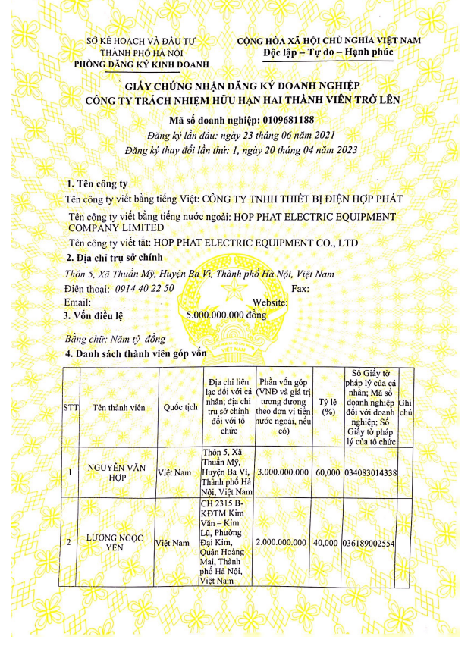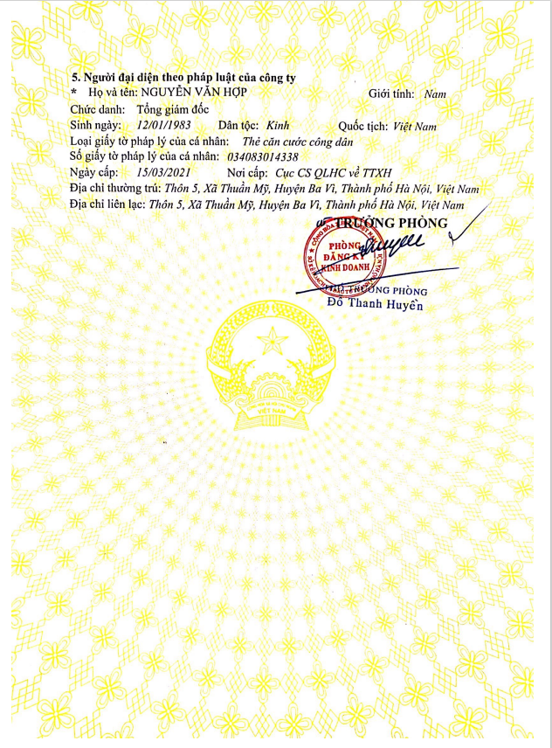
SỨ MỆNH, TẦM NHÌN, GIÁ TRỊ CỐT LÕI
Sứ mệnh: Niềm hạnh phúc trong việc đem lại vẻ đẹp và sự hoàn thiện cho các dự án tại Việt Nam.
Tầm nhìn: Trở thành 1 nhà phân phối dự án chuyên nghiệp, một doanh nghiệp xây lắp chất lượng trong lĩnh vực điện và chiếu sáng ở khu vực phía Bắc.
Giá trị cốt lõi: Chất lượng - Uy tín - Giá cả hợp lý
Chất lượng: Chúng tôi luôn cam kết mang tới cho khách hàng những sản phẩm đảm bảo chất lượng. Nhằm phục vụ nhu cầu đa dạng của khách hàng nên Công ty luôn lựa chọn mục tiêu chất lượng sản phẩm là mục tiêu hàng đầu trong công tác phục vụ của mình.
Uy tín: Với việc luôn tìm kiếm sản phẩm có chất lượng phù hợp yêu cầu của khách hàng, chúng tôi đã và đang từng bước xây dựng vững chắc uy tín kinh doanh trên thị trường. Và giá trị này luôn được các thế hệ nhân viên của Công ty tiếp tục phát huy để phục vụ được nhiều hơn nữa các khách hàng tiềm năng của mình.
Giá cả hợp lý: xuất phát từ cái “Tâm” của người kinh doanh và dựa trên triết lý “win-win” trong kinh doanh, chúng tôi luôn cam kết và hành động nhằm đem tới sự hài lòng cho khách hàng trên cở sở một mức giá bán phù hợp.
Sự thịnh vượng của khách hàng là sự thịnh vượng của chúng tôi.
- SƠ ĐỒ TỔ CHỨC HOẠT ĐỘNG CÔNG TY
Tổng số cán bộ công nhân viên của Công ty Taiyo là 15 người. Trong đó:
- Thạc sỹ: 01 người Cử nhân: 05 người
- Kỹ sư: 02 người Công nhân kỹ thuật: 03 người
- Công nhân viên khác: 04 người

SƠ ĐỒ TỔ CHỨC CỦA CÔNG TY
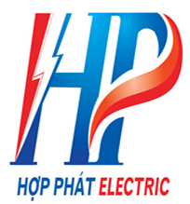

HỘI ĐỒNG CỔ ĐÔNG

GIÁM ĐỐC

P.GIÁM ĐỐC – KD
P.GIÁM ĐỐC – KT

PHÒNG
TC. KẾ TOÁN
PHÒNG
KINH DỰ ÁN
PHÒNG
NHÂN SỰ
PHÒNG
VẬT TƯ
PHÒNG
MAKETING

BỘ PHẬN VẬN CHUYỂN

KÊNH VỆ TINH NHÀ PHÂN PHỐI
SHOWROOM SẢN PHẨM

KHO HÀNG

- DANH SÁCH CÁC ĐỐI TÁC VÀ DỰ ÁN ĐÃ CUNG CẤP
    - DANH SÁCH CÁC ĐỐI TÁC
Hiện tại, Công ty Hợp Phát đang có quan hệ hợp tác kinh doanh, phân phối, đại lý độc quyền cho một số hãng thiết bị điện, chiếu sáng uy tín như sau :

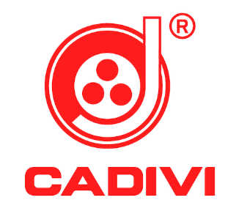
- Nhà phân phối của hãng Cadivi, Cadisun, LS – Vina, Panasonic, Sino,….


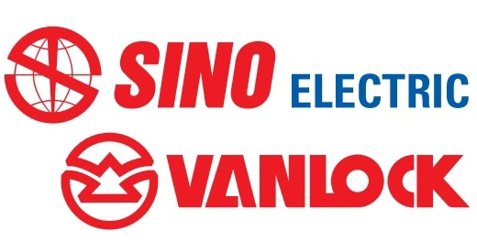
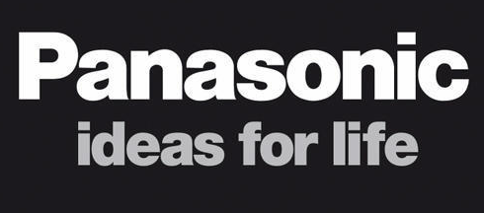

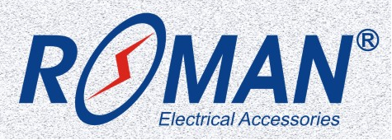
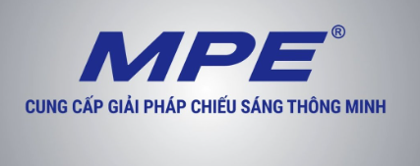
- Nhà phân phối thiết bị chiếu sáng: MPE, RẠNG ĐÔNG, ROMAN, PARAGON, DUHAL,…

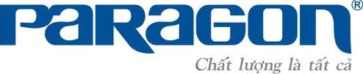
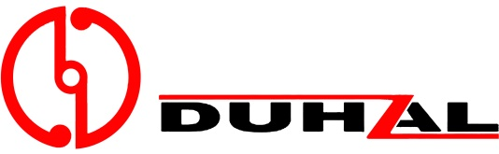

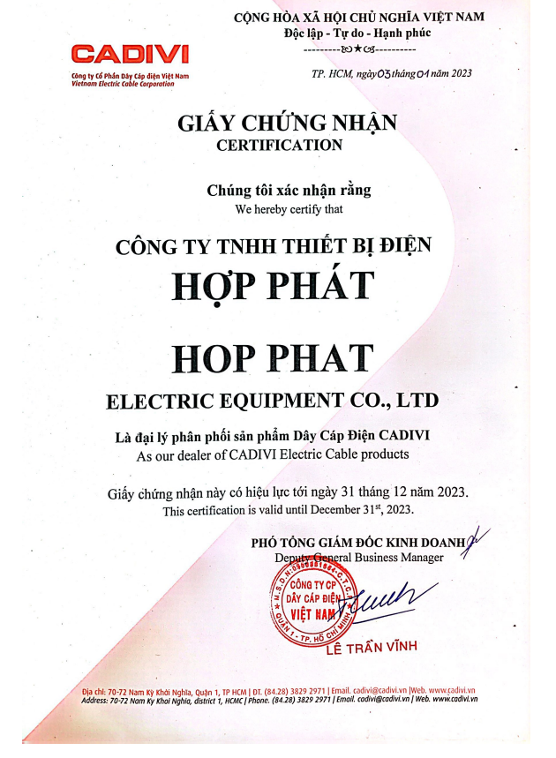
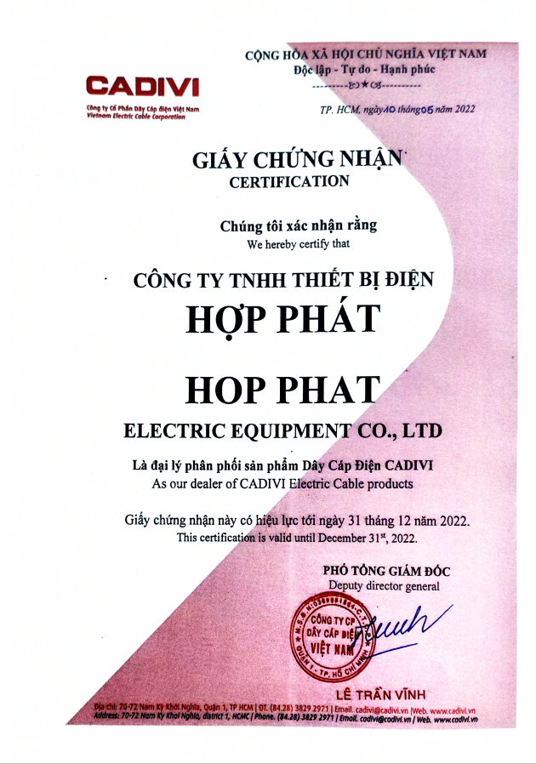
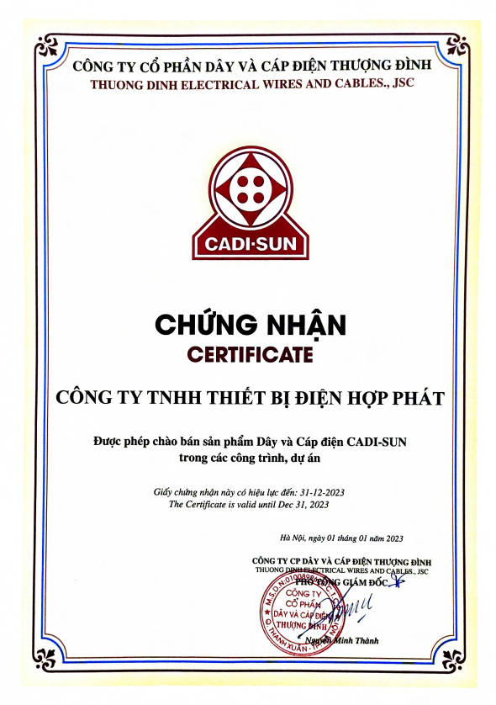
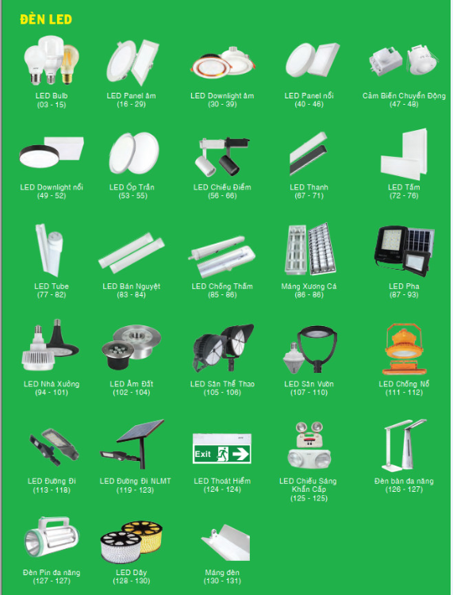

Nhà phân phối thiết bị ống luồn phụ kiện, vật tư phụ bao gồm: Ty, V, U, Bảo ôn, Ống đồng, bulong,....phụ kiện cho hệ thống Điện và phụ kiện cho hệ thống Cơ phục vụ thi công .
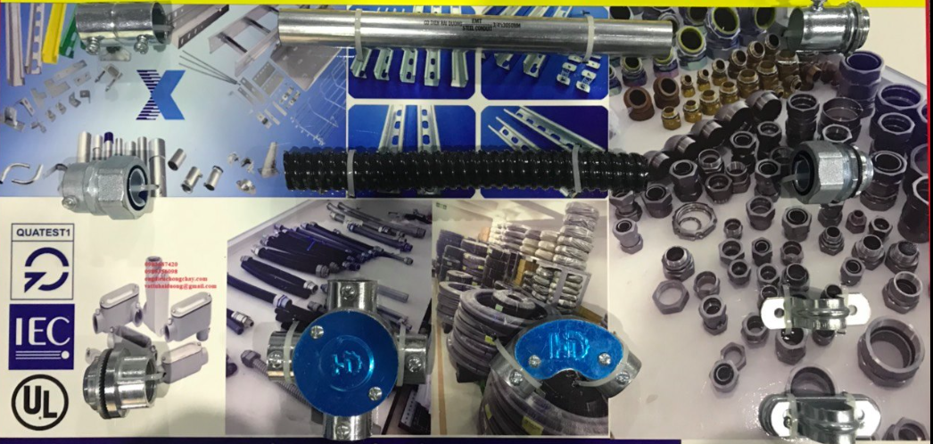

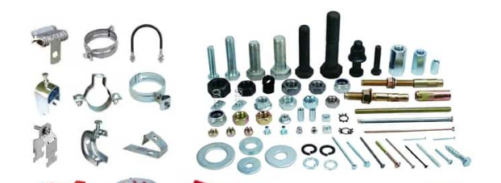

- DANH SÁCH CÁC DỰ ÁN ĐÃ CUNG CẤP HOÀN THÀNH:

- Dự án: Nhà ở, văn phòng lưu trú, căn hộ du lịch và dịch vụ thương mại Eco Park View
Đ/c : 19 Duy Tân, Phường Dịch Vọng, Quận Cầu Giấy, TP Hà Nội
Khách hàng |  |  | Công ty cổ phần Ecoland
Hạng mục |  |  | Cáp điện hạ thế
- Dự án : Nhà máy Mekio Thạch Thất
Khách hàng |  |  | Công ty cổ phần đầu tư phát triển Phương Hồng Anh
Hạng mục |  |  | Dây cáp điện, đèn chiếu sáng , vật tư phụ
- Dự án : Big C Thanh Hóa
Khách hàng |  |  | Công ty TNHH Thương mại và xây lắp Gia Phát
- 44 | - Dự án : Nhà máy cám –KCN Nam Cấm – Nghi Xá- Nghi Lộc- Nghệ An
 | Khách hàng: Công ty TNHH Xây dựng Bảo Anh
 | Hạng mục : Dây cáp điện, vật tư phụ cho thi công hệ cơ và hệ điện nhà máy
 |  | - Dự án : Khách sạn Hilton Hải Phòng, Số 14 Trần Quang Khải- Thành Phố Hải Phòng
 |  | Khách hàng: CÔNG TY CỔ PHẦN KỸ THUẬT CƠ ĐIỆN INO
 |  | - Dự án : The Manor Central Park
 |  | Khách hàng: CÔNG TY CỔ PHẦN XÂY DỰNG VIJAKO VIỆT NAM
 |  | Hạng mục : Dây cáp điện Cadivi
 |  | - Dự án : Trường Đại Học Nông Nghiệp – Gia Lâm- Hà Nội
 |  | Khách hàng: Công ty cổ phần đầu tư xây dựng Đô Thị Việt Nam
 |  | - Dự án : Nhà xưởng sản xuất Howard – Long An- Việt Nam
 |  | Khách hàng: Công ty cổ phần kỹ thuật Intech Sài Gòn

Hạng mục : Dây và cáp điện Cadivi
* Dự án : Bệnh viện Xây dưng – Phường Hoàng Liệt- Hoàng Mai
Khách hàng: Công ty cổ phần đầu tư và thương mại quốc tế Huy Hoàng
Hạng mục : Cung cấp vật tư điện.
Dự án: Tòa nhà N3, Trung tâm dữ liệu Hoàng Hoa Thám – 158/2A Hoàng Hoa Thám, Phường 12, Quận Tân Bình, TP Hồ Chí Minh
Khách hàng: Công ty TNHH MTV ứng dụng kỹ thuật và sản xuất – chi nhánh Hà Nội.
Hạng mục : Cung cấp vật tư điện.
- Dự án: Bệnh viện đa khoa quốc tế Việt Nam- Nhật Bản, Khu Ngoại Giao Đoàn, Bắc Từ Liêm, Hà Nội
Khách hàng: Công ty TNHH MTV TMDV kỹ thuật An Định
Dự án: Nhà máy Elmich- Bình Lục – Hà Nam.
Khách hàng: Công ty cổ phần Elmich
Hạnh mục: Cung cấp dây cáp điện
- DANH SÁCH CÁC HỢP ĐỒNG TƯƠNG TỰ
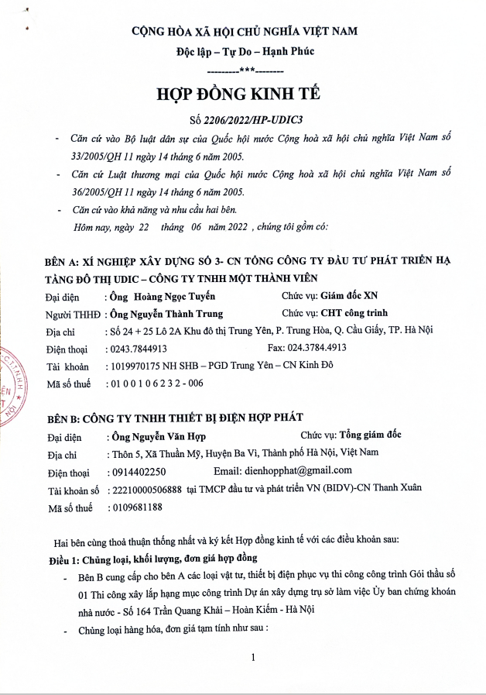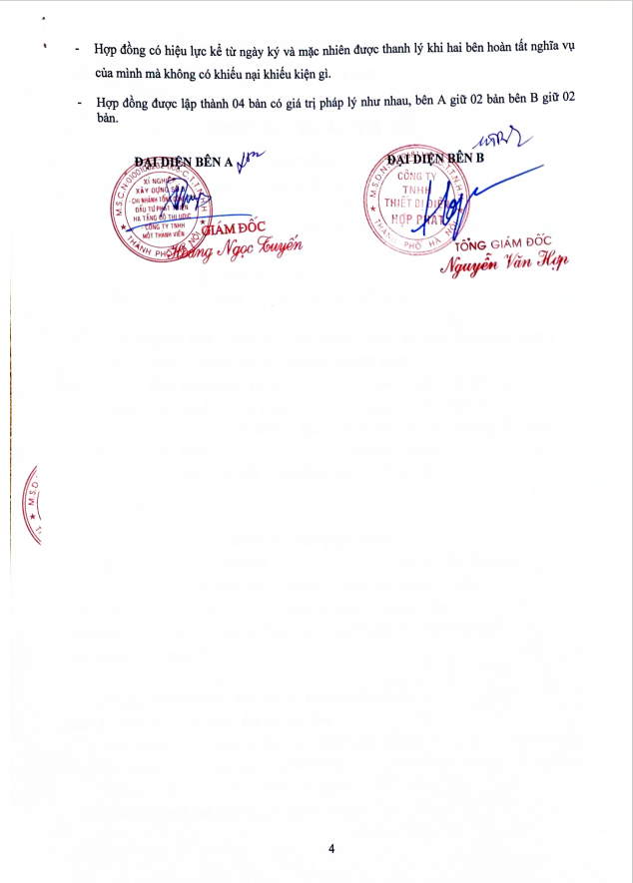
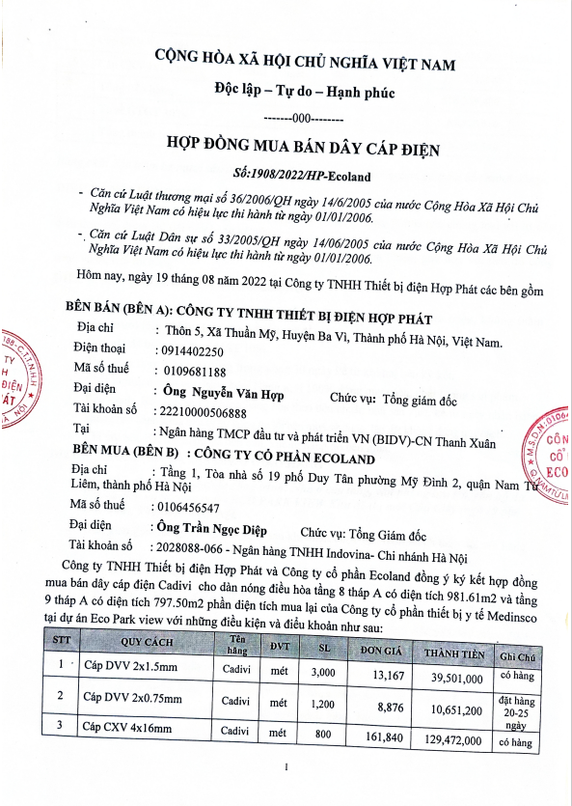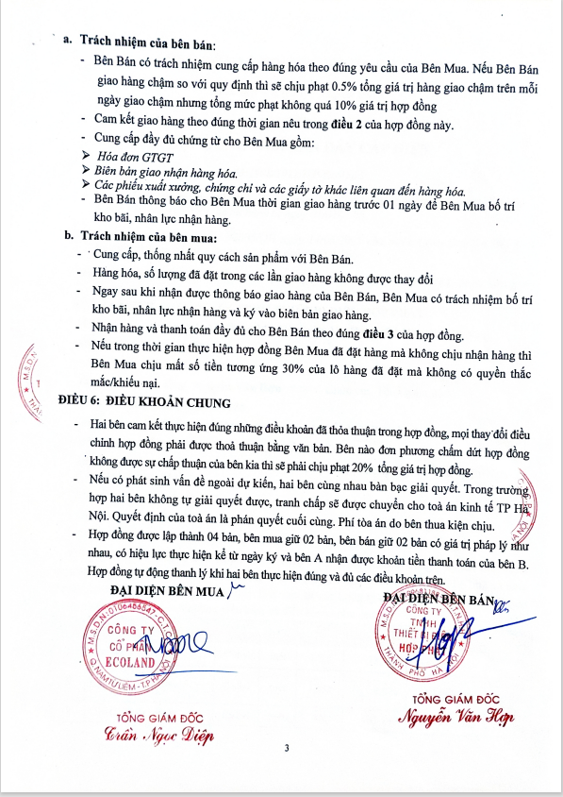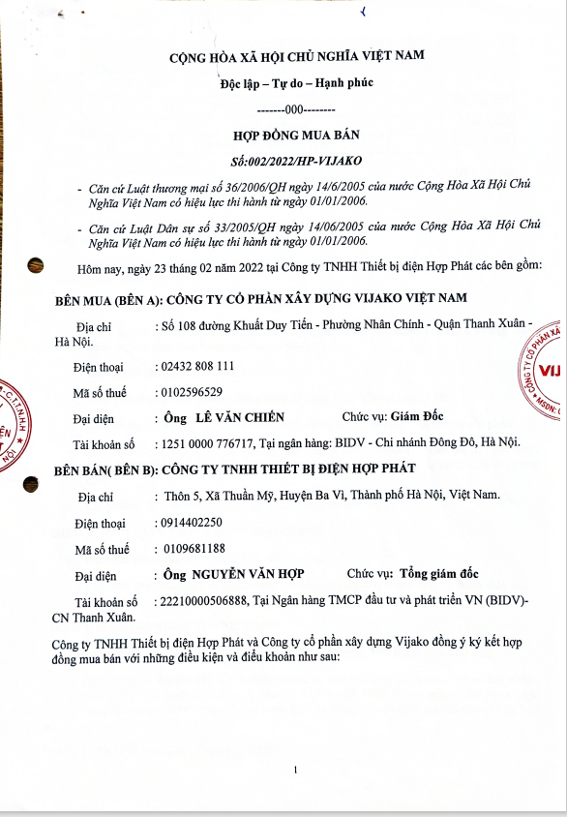
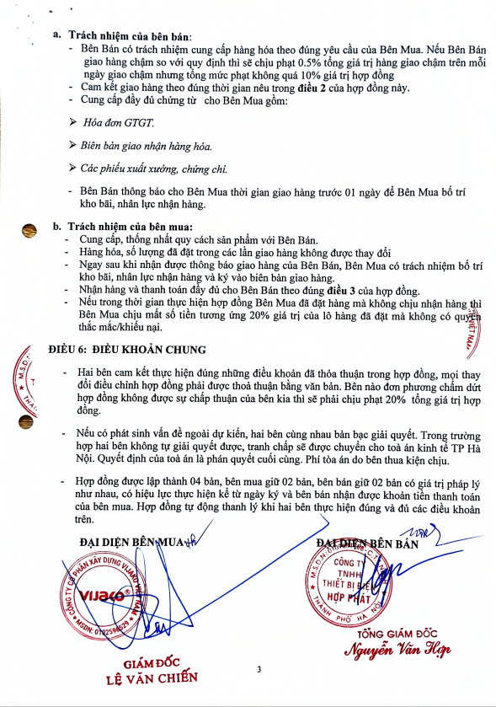
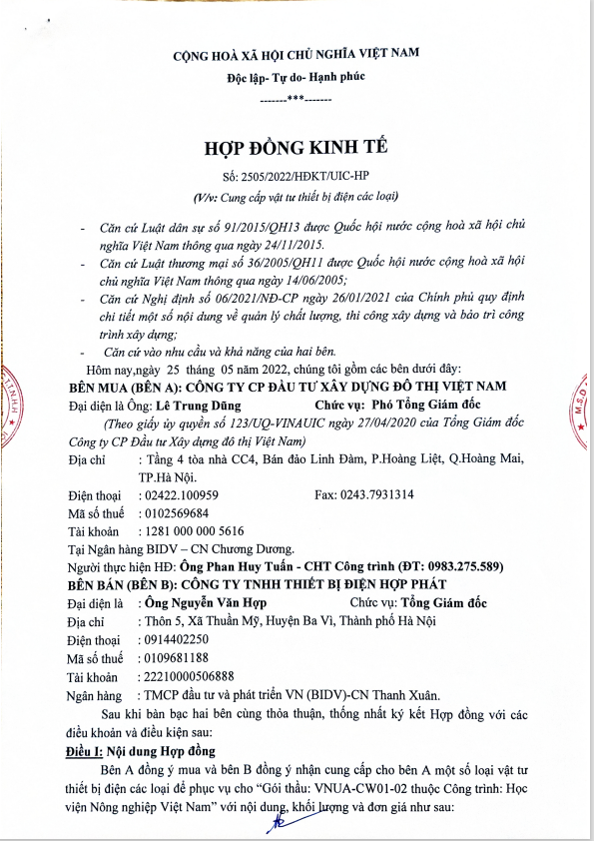
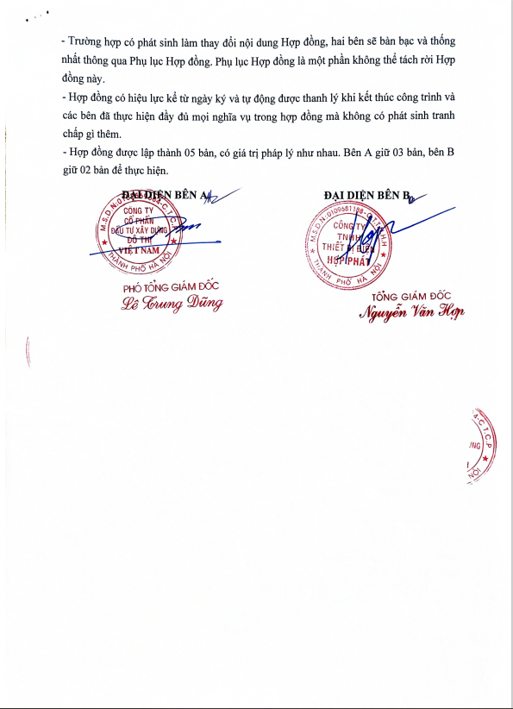
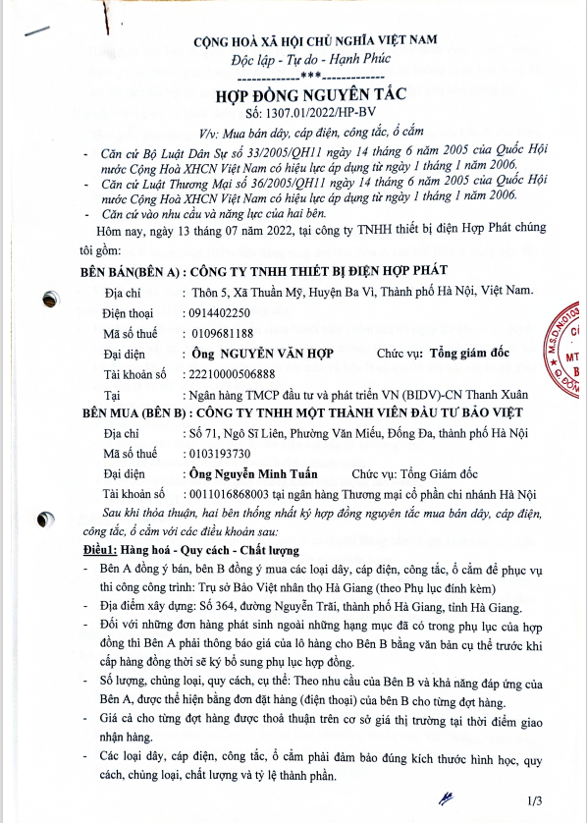
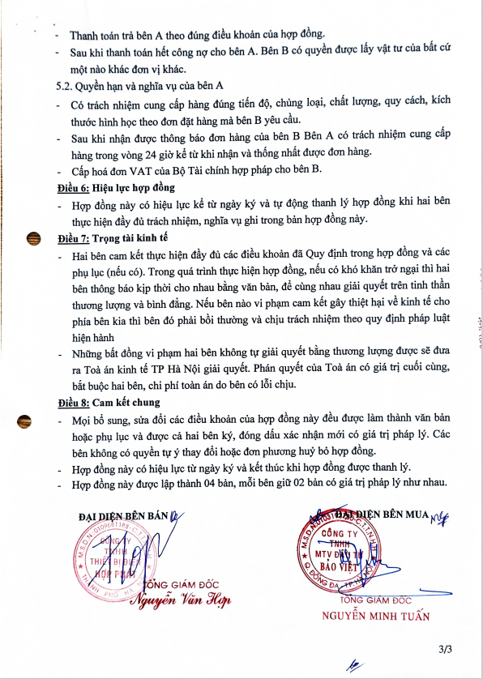
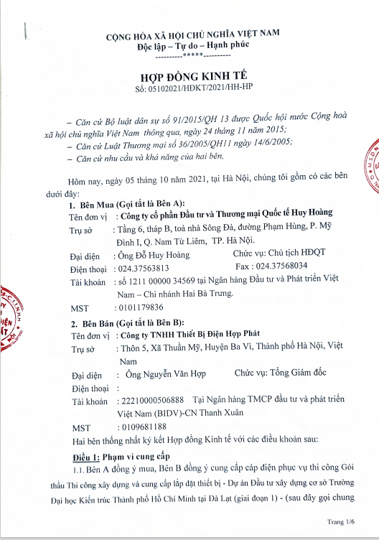
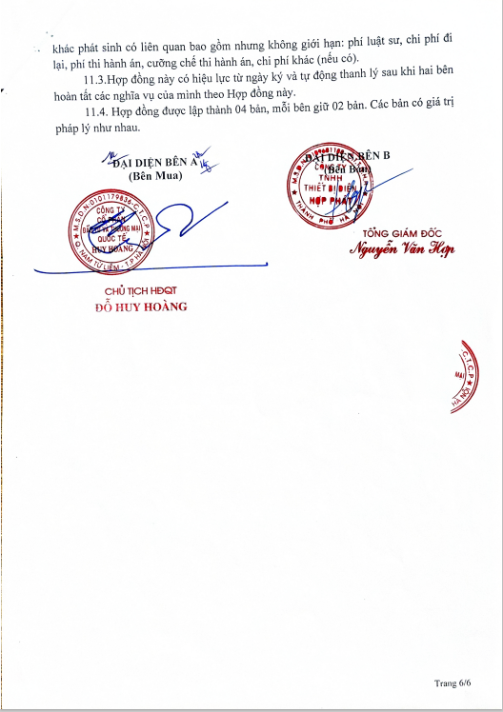
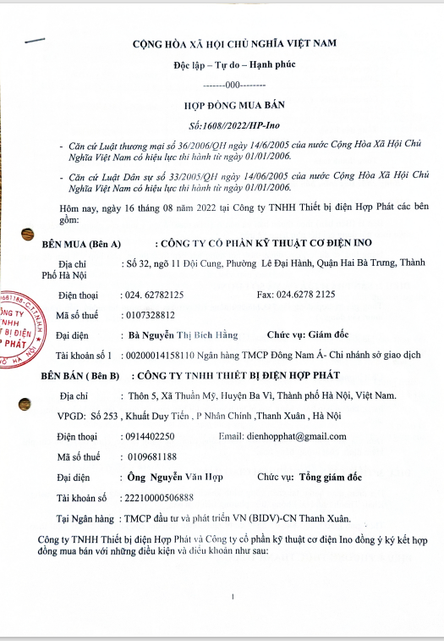
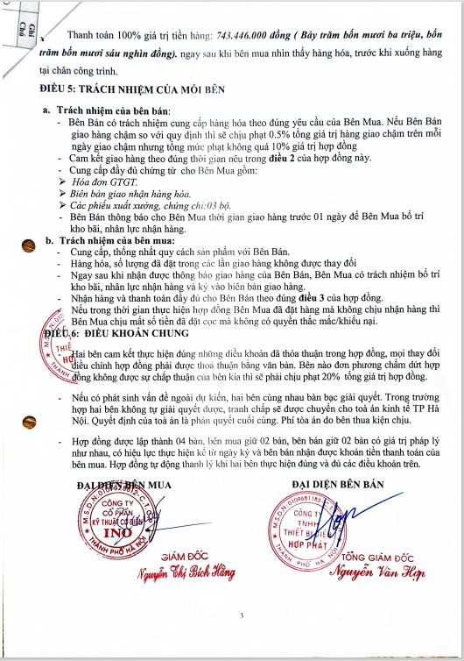
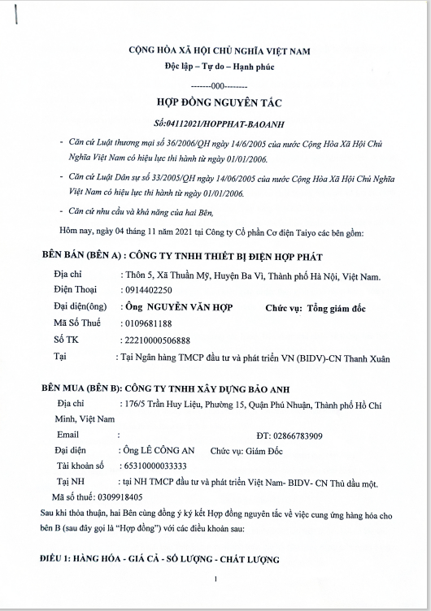
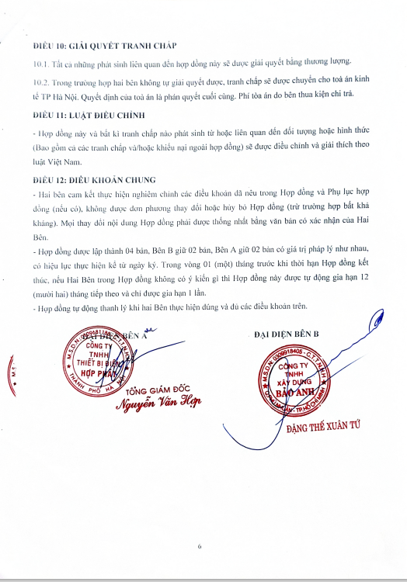
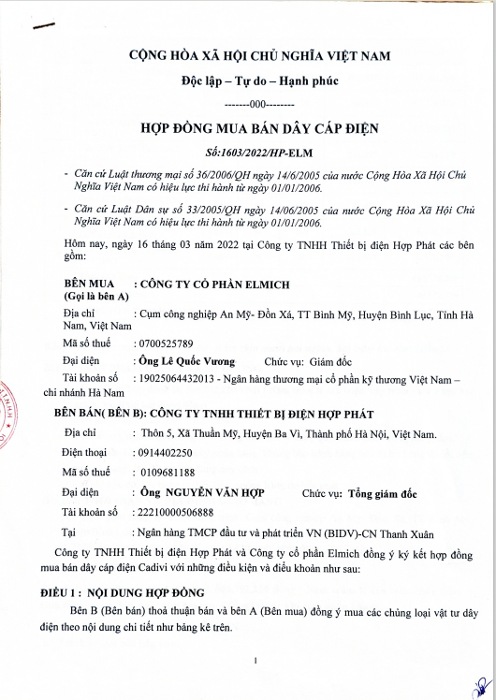
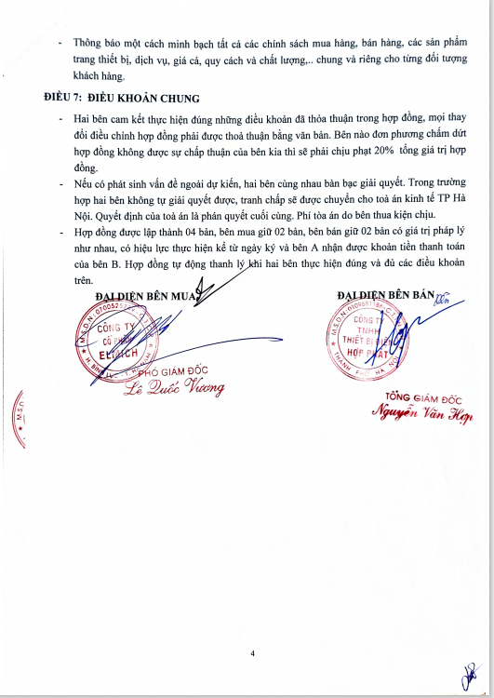
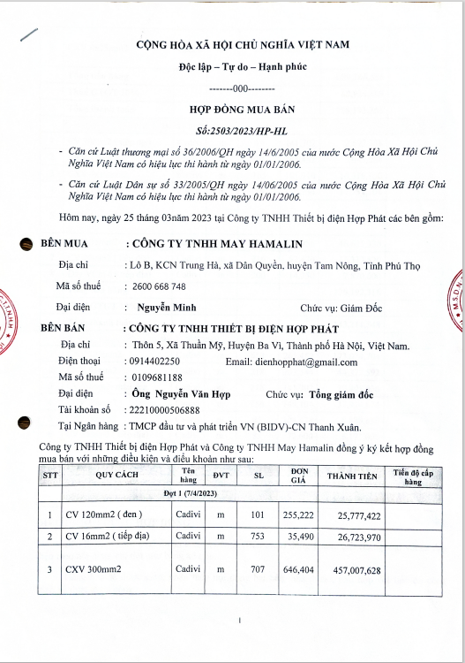
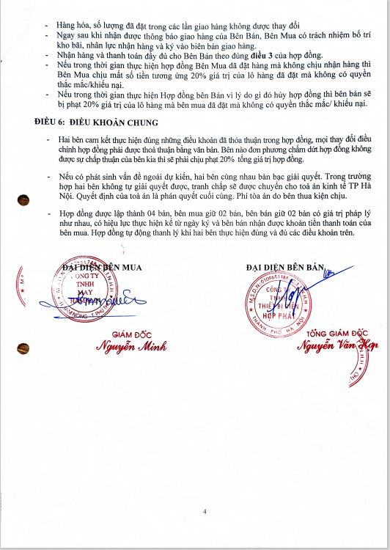

Công ty Hợp Phát đến với đối tác bằng trí tuệ và tâm huyết của những con người yêu nghề nhiệt huyết, chân thành vì một tương lai tốt đẹp.
Rất mong nhận được sự hợp tác.
Xin trân trọng cảm ơn !
THAY MẶT CÔNG TY

